**Публикация и развёртывание веб-клиента в локальной сети на сервере IIS**

Открыть проект в Visual Studio 2015 или выше. Выбрать проект «Ascon.Pilot.WebClient». Указать в appsettings.json адрес и порт сервера Pilot-ICE.

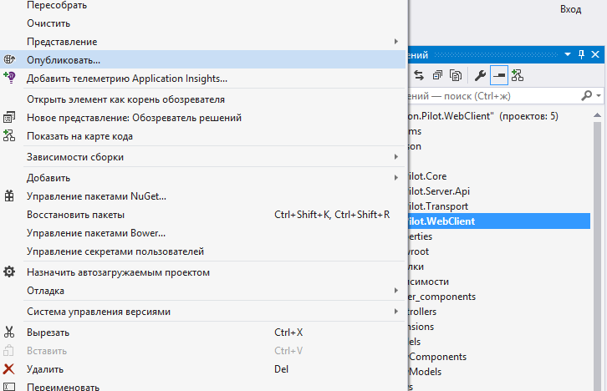В Обозревателе решений нажать правой кнопкой мыши на проект «Ascon.Pilot.WebClient» и выбрать пункт «Опубликовать».

В появившемся окне выбрать пункт «Настроить»

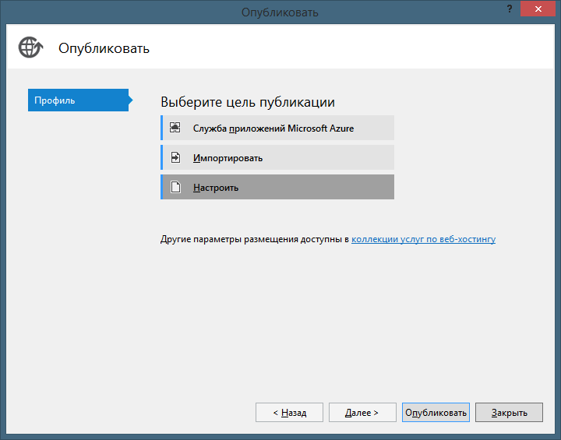Выбрать способ публикации «Файловая система» и целевой каталог публикации.

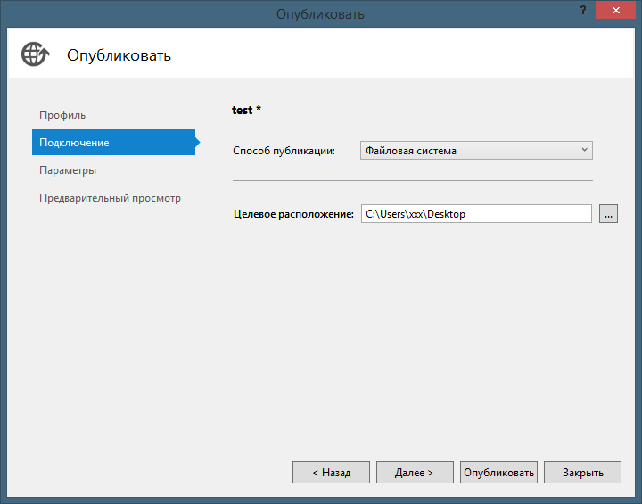

Выбрать конфигурацию Release и нажать кнопку «Опубликовать».

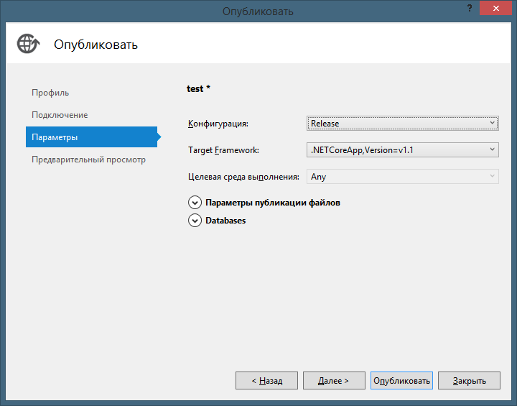

После сообщения об успешном завершении публикации необходимо перенести каталог с опубликованным приложением в каталог С: \inetpub\wwwroot. После этого перейдём к настройке IIS, нажав Win+R и набрав inetmgr в поле ввода

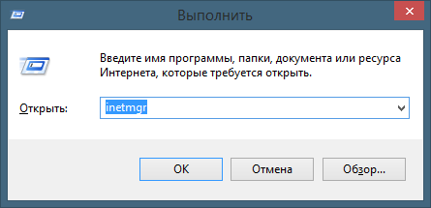

В открывшейся консоли IIS необходимо выбрать пункт “Добавить веб-сайт” в контекстном меню раздела «Сайты».

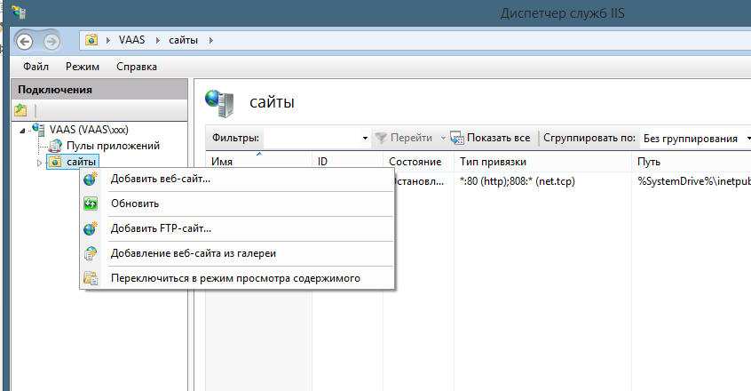

В открывшемся диалоговом окне необходимо ввести название сайта, указать путь к опубликованному приложению, а также указать IP-адрес, порт и доменное имя веб-клиента. Пул приложений – DefaultAppPool.

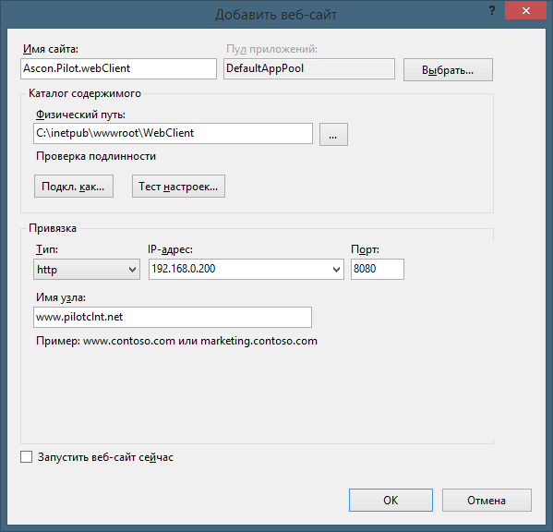

После ввода всех данных и нажатия кнопки «ОК» новый веб-сайт будет добавлен в пул приложений DefaultAppPool. Запустим веб-клиент.

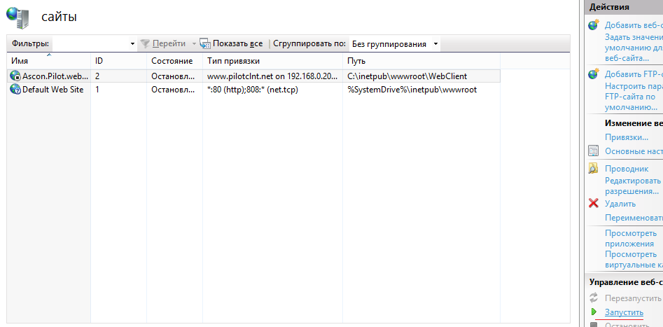

После запуска web-клиент доступен в локальной сети под указанным IP-адресом и номером порта.

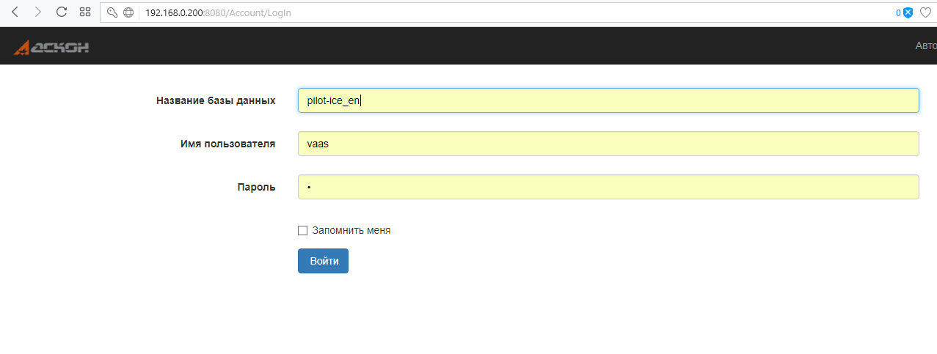



Полезные ссылки:

<https://docs.microsoft.com/en-us/aspnet/core/publishing/iis>

<https://metanit.com/sharp/aspnet5/20.1.php>

<http://dotnet.today/ru/aspnet5-vnext/publishing/iis-with-msdeploy.html>